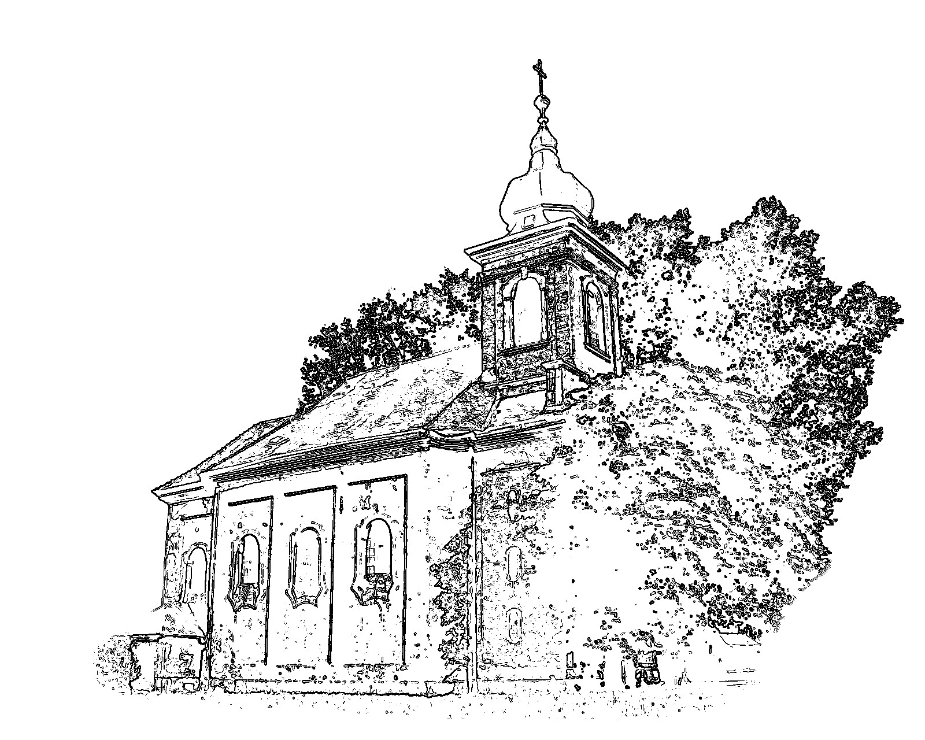

N O C K O S T E L ů

s h r a b ě t e m Š p o r k e m

Farnost Holohlavy a Spolek při kostele sv. Mikuláše

si Vás dovolují pozvat v pátek

25. května 2018

NA CELOSTÁTNÍ AKCI Noc kostelů

zahájení v 19:00 hod.

19:30 koncert - Big Band hraběte Šporka při ZUŠ Jaroměř
20:45 prohlídka kostela – výklad Vojtěch Jonáš
21:30 vystoupání do věže
22:30 společné zpívání
23:00 ukončení

